|  |
| --- |
| The Online Book Store |
|  |
| 05/12/21  דן גורני |



כללי:

האפליקציה  “The Online Book Store”הנה אפליקציה לרכישת ספרים.

האפליקציה כוללת מערכת של ניהול משתמשים, ישנן 2 סוגי משתמשים, לקוח ומנהל. ישנו מנהל אחד ומספר בלתי מוגבל של לקוחות. אפשרות הרשמה, כניסה באמצעות שם וסיסמה, אפשרות לאיפוס סיסמה.

לקוח:

האפליקציה מאפשרת ללקוחות לרכוש ספרים, בעלת ממשק נוח וידידותי למשתמש, מעבר מהיר ונוח בין מסכים, מסך הזמנה שבו הלקוח בוחר את הספר האהוב עליו, מקבל פרטים אודותיו ומבצע הזמנה. בנוסף, הצגת ההזמנות של הלקוח, שבו יוכל לעקוב אחר ההזמנה שלו, אפשרות להורדת הספרים למחשב כקובץ txt ולעדכן את הפרטיו האישיים.

מנהל:

האפליקציה מאפשרת למנהל החנות סביבת עבודה נוחה לניהול כלל הישויות. יכולת הוספה עריכה ומחיקה של כתובות, סופרים ומלאי הספרים. אפשרות סינון לפי קטגוריות שונות. ניהול כלל ההזמנות ועדכונן, עדכון פרטיו האישיים.

כלים טכנולוגיים וסביבת עבודה:

ממשק משתמש:

Win Forms

כלים טכנולוגיים:

.Net Framework Object Oriented – C#

Entity Framework Core & LINQ

C# .Net Core

תבניות עיצוב:

Singleton

Adapter

בסיס נתונים:

Sql Server

Redis

NoSQL - JSON

סביבת עבודה:

Microsoft SQL Server Management Studio

Microsoft Visual Studio Community 2019 Preview

יישום המערכת

עץ מסכים

1. דף הבית

* כניסת משתמשים רשומים

1. מסך הרשמה

* הרשמת משתמשים חדשים

1. מסך איפוס סיסמה

* איפוס סיסמה

1. מסך מנהל
2. מסך ניהול כתובת

* הצגה, הוספה, עדכון ומחיקה

1. מסך ניהול סופרים

* הצגה, הוספה, עדכון ומחיקה

1. מסך ניהול ספרים
2. הצגה, הוספה, עדכון, מחיקה, סינון לפי קטגוריות
3. מסך ניהול הזמנות

* הצגה, עדכון וסינון לפי קטגוריות

1. מסך עדכון פרטים אישיים

* עדכון

1. מסך פרטים נוספים

* הצגה לפי קטגוריות

1. מסך לקוח

* הצגת הזמנות שלי
* הורדת הספרים שלי למחשב

1. מסך הזמנה חדשה

* ביצוע הזמנה חדשה

1. מסך עדכון פרטים אישיים

* עדכון

תרחיש מימוש – Use Cases Diagram

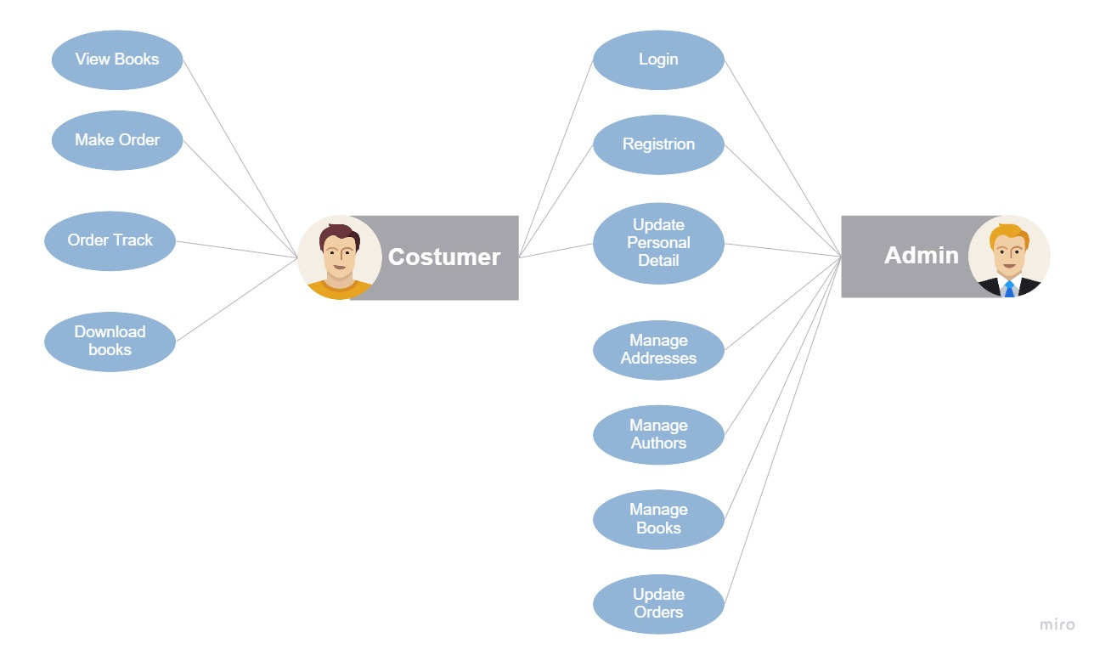

ישויות

Users:

|  |  |  |  |
| --- | --- | --- | --- |
| Description | Allow Nulls | Data Type | Column Name |
| שדה מפתח | No | int | UserId |
| הצפנת סיסמה | Yes | nvarchar(MAX) | Hash |
| הצפנה סיסמה | Yes | nvarchar(MAX) | Salt |
| מנהל או לקוח | No | bit | IsAdmin |
| שם משתמש | No | nvarchar(MAX) | Name |
| גיל | No | int | Age |
| מספר טלפון | Yes | nvarchar(MAX) | PhoneNumber |
| דואר אלקטרוני | Yes | nvarchar(MAX) | Email |

Address:

|  |  |  |  |
| --- | --- | --- | --- |
| Description | Allow Nulls | Data Type | Column Name |
| שדה מפתח | No | int | Address_Id |
| שם ומספר רחוב | No | nvarchar(MAX) | StreetName |
| עיר | No | nvarchar(MAX) | City |
| StreetName + City | No |  | AddressCalc |

Authors:

|  |  |  |  |
| --- | --- | --- | --- |
| Description | Allow Nulls | Data Type | Column Name |
| שדה מפתח | No | int | Authors_Id |
| שדה מפתח זר לכתובות | Yes | Int | Address_Id |
| שם הסופר | Yes | nvarchar(MAX) | Name |
| מנהל או לקוח | No | bit | IsAdmin |
| גיל | No | int | Age |
| מספר טלפון | Yes | nvarchar(MAX) | PhoneNumber |
| דואר אלקטרוני | Yes | nvarchar(MAX) | Email |

Book:

|  |  |  |  |
| --- | --- | --- | --- |
| Description | Allow Nulls | Data Type | Column Name |
| שדה מפתח | No | int | Book_Id |
| שם הספר | No | nvarchar(MAX) | Title |
| תאריך הוצאה | No | datetime2(7) | DatePublished |
| ז'אנר | Yes | nvarchar(MAX) | Gendre |
| מחיר | No | Int | Price |
| מפתח זר ללקוח | Yes | int | User_Id |
| מפתח זר לסופר | Yes | int | Author_Id |
| מפתח זר להזמנה | Yes | int | Order_Id |

Orders:

|  |  |  |  |
| --- | --- | --- | --- |
| Description | Allow Nulls | Data Type | Column Name |
| שדה מפתח | No | int | Order_Id |
| תאריך הזמנה | No | datetime2(7) | OrderDate |
| סוג תשלום | No | nvarchar(MAX) | PayMethod |
| סטטוס הזמנה | Yes | nvarchar(MAX) | Status |
| מפתח זר ללקוח | No | int | User_Id |
| מפתח זר לספר | No | int | Book_Id |
| מפתח זר לכתובת | No | int | Address_Id |

יחסי גומלין

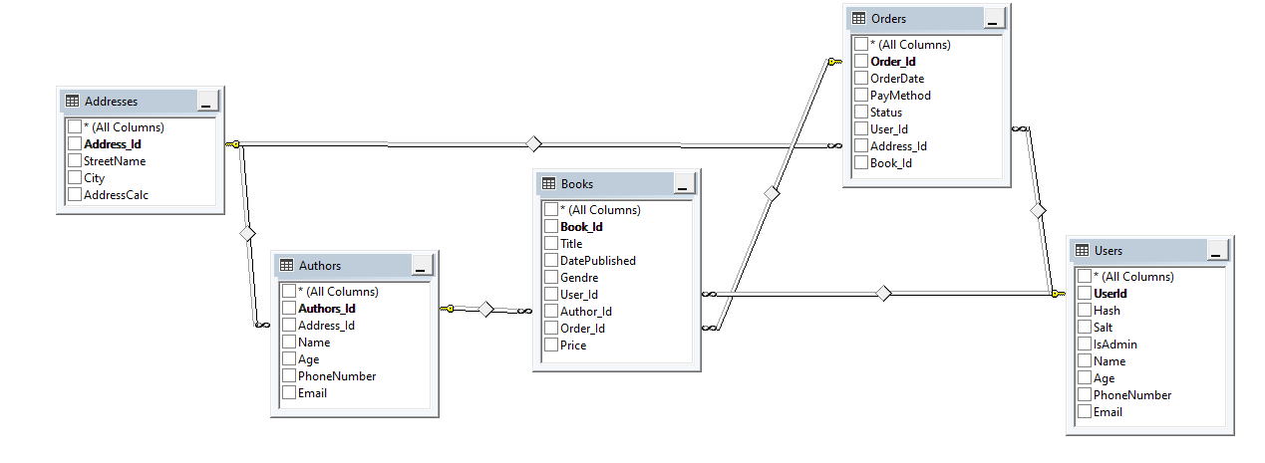

פירוט מסכים:

מסך פתיחה:

אם המשתמש רשום, הוא מזין שם משתמש וסיסמא, אם משתמש הוא מסוג לקוח יעבור למסך לקוחות, אם משתמש הוא סוג מנהל יעבור למסך מנהל. אם המשתמש לא רשום הוא לוחץ על כפתור הרשמה ועובר למסך הרשמה. אם משתמש שכח סיסמה, לוחץ על כפתור שכחתי סיסמה ועובר למסך איפוס סיסמה.

הצפנת סיסמה על ידי שימוש בhash וsalt

מנהל – המשתמש הראשון שנרשם במערכת

לקוח – כל שאר המשתמשים שנרשמים אחריו.

מנהל אחד, מספר בלתי מוגבל של לקוחות.

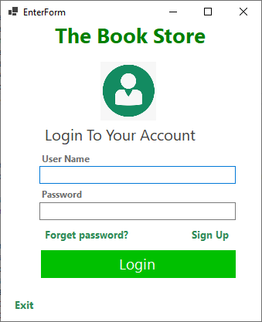

מסך הרשמה:

על המשתמש להזין שם, סיסמא, אימות סיסמא, גיל, מייל ומספר טלפון

ישנה ולידציה אם כל השדות מלאים, אם 2 שדות הסיסמה זהים, אם קיים שם משתמש שהוזן בשדה שם משתמש.

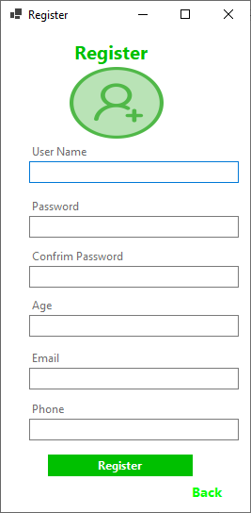

מסך איפוס סיסמה:

משתמש מזין שם משתמש, לאחר מכן המערכת מציגה את המייל שלו, המשתמש לוחץ על שליחה, קוד נשלח למייל, למשתמש יש חלון הזדמנויות של 5 דק להזין את הקוד שקיבל בשדה קוד, לוחץ על אימות קוד, אם הקוד זהה המשתמש יעבור למסך שינוי פרטים אישיים, אם לא תקפוץ הודעת שגיאה שהקוד לא נכון.

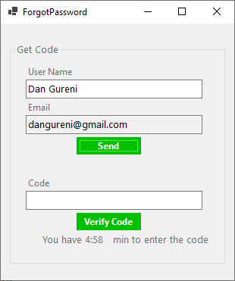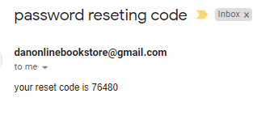

מסך מנהל:

ישנם 5 כפתורים:

ניהול טבלת כתובות – מעבר למסך חדש

ניהול טבלת סופרים – מעבר למסך חדש

ניהול טבלת ספרים – מעבר למסך חדש

ניהול הזמנות – מעבר למסך חדש

שינוי פרטים אישיים – מעבר למסך חדש

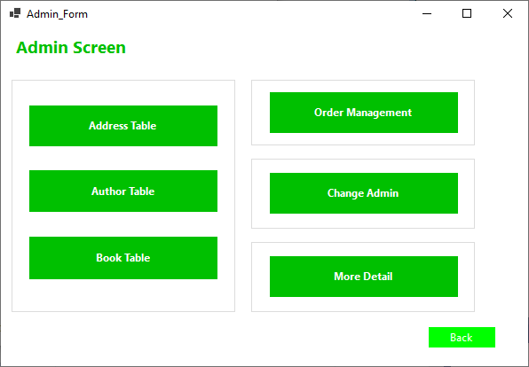

מסך כתובות:

מציג נתוני טבלת כתובות, ניתן לעדכן, הוסיף ולמחוק רשומות.

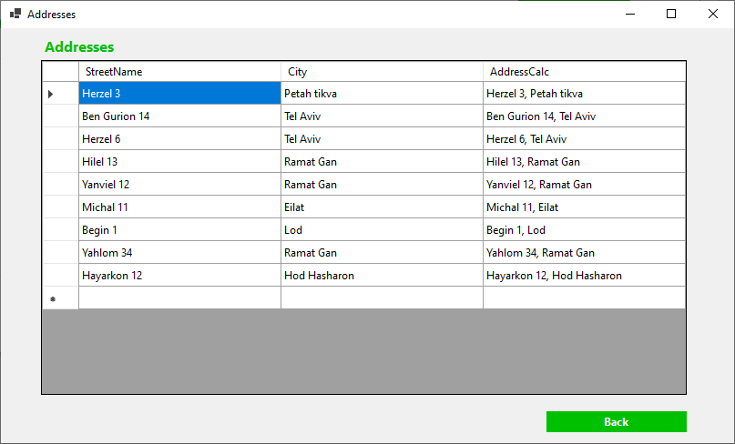

מסך סופרים:

מציג נתוני טבלת סופרים, ניתן לעדכן, הוסיף ולמחוק רשומות.

לסופר יש כתובת אחת, לכתובת אחת יכולה להיות מספר סופרים שמשויכים אליה

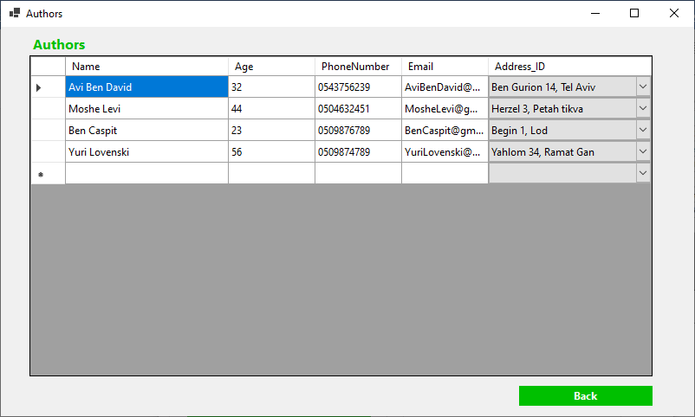

מסך מלאי ספרים:

מציג נתוני טבלת מלאי ספרים, ניתן לעדכן, הוסיף ולמחוק רשומות.

שם ספר אינו שדה ייחודי, יכולות להיות רשומות עם אותו שם ספר

ניתן לסנן לפי סופר ולפי ז'אנר.

ניתן לבחור ספר ולעלות את מחירו, לפי אחוז או לפי סכום.

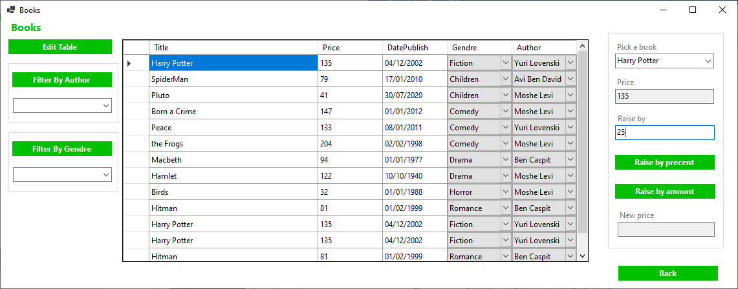

מסך עדכון פרטים אישיים:

ניתן לעדכן שם משתמש, סיסמה, דואר אלקטרוני, מספר טלפון וגיל

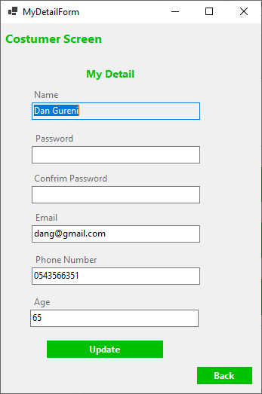

מסך פרטים נוספים:

מכיל 3 כפתורים

:Group By Gendre

הצגה של ספרים לפי ז'אנר

:Group By Author

הצגה של ספרים לפי סופרים

:Vip Costumer

לקוחות שהזמינו יותר מ2 ספרים

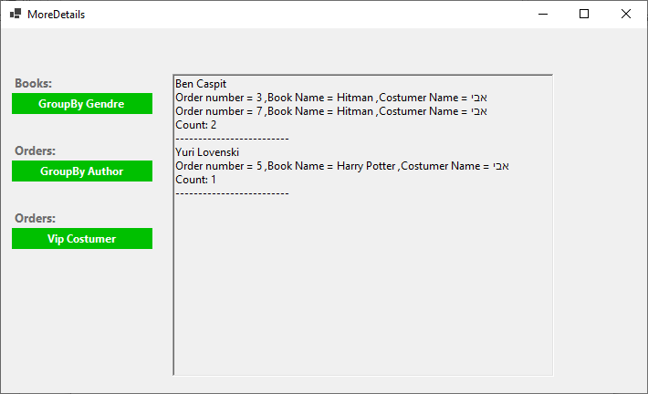

מסך לקוח:

הצגת כל ההזמנות של הלקוח. כל הזמנה מכילה ספר אחד.

ללקוח יכול להיות מספר הזמנות, להזמנה יכולה להיות לקוח אחד.

הזמנה חדשה ליצירת New Order כפתור

לעדכון פרטים אישיים – מסך זהה למסך פרטים אישיים (עמוד 12) Update My Detail כפתור

אפשרות להוריד את הספרים שקניתי בעותק דיגיטלי למחשב האישי Download כפתור

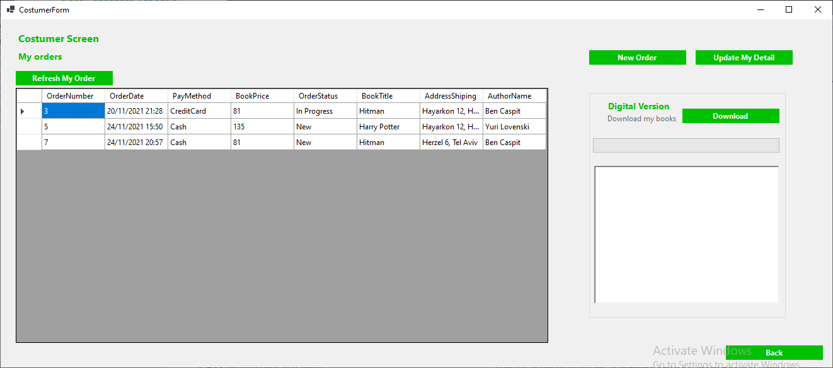

מסך הזמנה חדשה:

בחירת ספר להזמנה (מבין כל מלאי הספרים הקיימים), בחירת סוג תשלום, הצגת מחיר בדולר ובאירו, הוספת כתובת לשליחה, אם כתובת חדשה היא תוקם בטבלת כתובות.

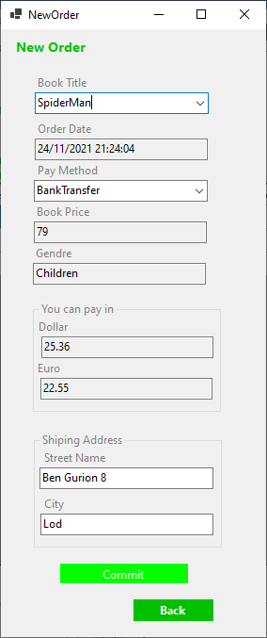

הערות לבודק:

יש לבצע add-migration,

לאחר מכן, יש להתקין את קובץ SQL המצורף

קובץ זה מכיל:

Data of tables:

* + - 1. Addresses
      2. Authors
      3. Books

Store Procedures:

1. AddOrEditAuthors
2. DeleteByIDAddresses
3. AuthorsAddOrEdit
4. AuthorDeleteByID
5. BookAddOrEdit
6. BookDeleteByID
7. ShowOrderDetail

View:

1. OrderDetailView